

**《信息对抗技术》课程实验报告**

**实验2：IIS安装与安全配置**



学 院 网络空间安全学院

专 业 信息安全

学 号 2112060

姓 名 孙蕗

1. **实验要求**
2. 熟练掌握IIS安装方法
3. 了解web网站的建立与运行的方法
4. 练习使用IIS建立web网站（或在Linux下练习Apache、PHP和MySQL的安装与配置）
5. **实验原理**
6. IIS

IIS是一个World Wide Web server。Gopher server和FTP server全部包容在里面。 IIS意味着能发布网页，并且有ASP（Active Server Pages）、JAVA、VBscript产生页面，有着一些扩展功能。IIS支持一些有趣的东西，像有编辑环境的界面、有全文检索功能的、有多媒体功能的。其次，IIS是随Windows NT Server 4.0一起提供的文件和应用程序服务器，是在Windows NT Server上建立Internet服务器的基本组件。它与Windows NT Server完全集成，允许使用Windows NT Server内置的安全性以及NTFS文件系统建立强大灵活的Internet/Intranet站点。

IIS是一种Web服务组件，其中包括Web服务器、FTP服务器、NNTP服务器和SMTP服务器，分别用于网页浏览、文件传输、新闻服务和邮件发送等方面，它使得在网络上发布信息成了一件很容易的事。

在同一时间内允许打开的网站页面数，打开一个页面占一个IIS，打开一个站内框架页面占2到3个IIS；若图片等被盗链，在其它网站打开本站图片同样占一个IIS。假若设置参数为50个IIS，则这个站允许同时有50个页面被打开。但要在同一时间（极短的时间）有50个页面被打开，需要50个人同时操作，这个概率还是比较低的。所以，100个IIS支持日ip1000（同时访问网站人数必定远低于1000人）以上都不是很大问题，除非网站被盗链或框架引发其它消耗。

1. **实验过程**
2. Windows10 下安装IIS
3. 在菜单中输入程序和功能，最佳匹配为启用或关闭Windows功能。打开这个界面

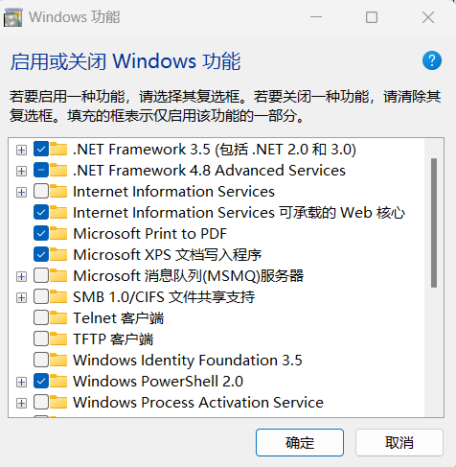

1. 选择Internet Information Services,选择需要的内容，点击确定

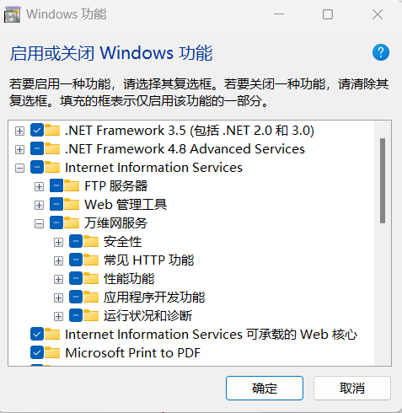

1. 然后等待资源安装，重启完成配置更改

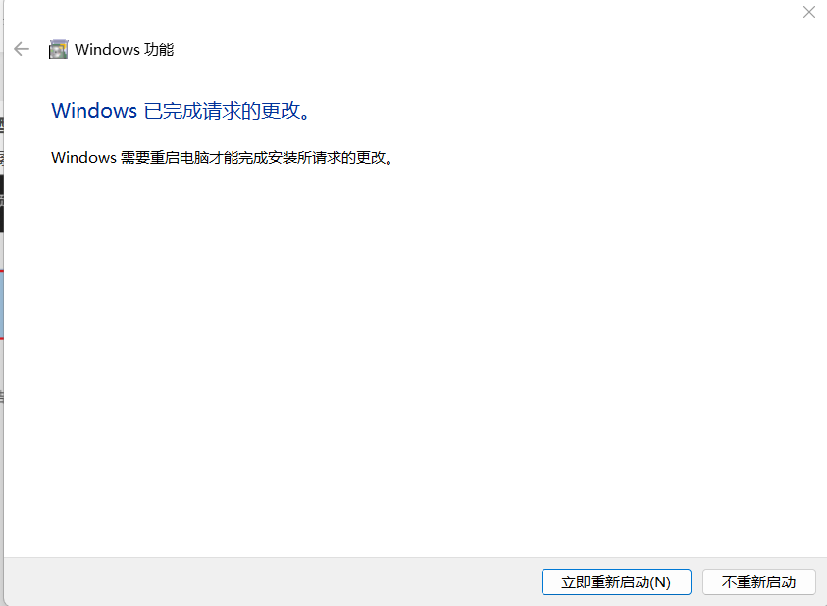

1. 打开Windows管理工具,选择Internet Information Services(IIS)管理器，安装完成

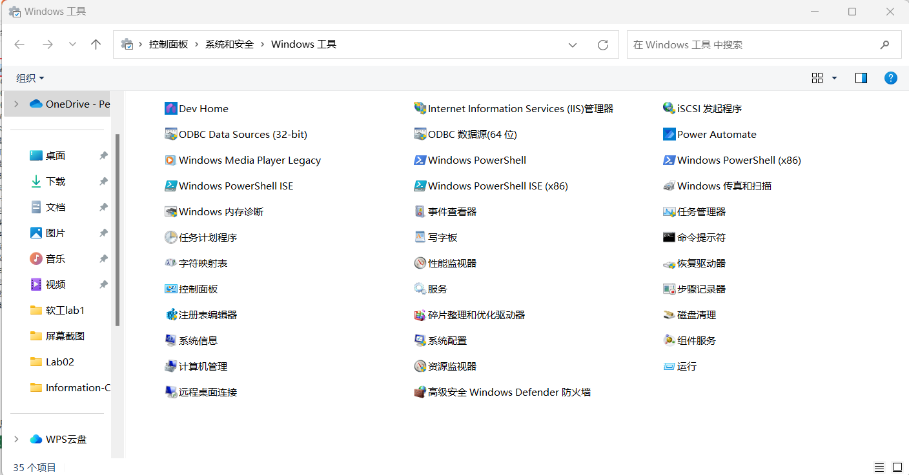

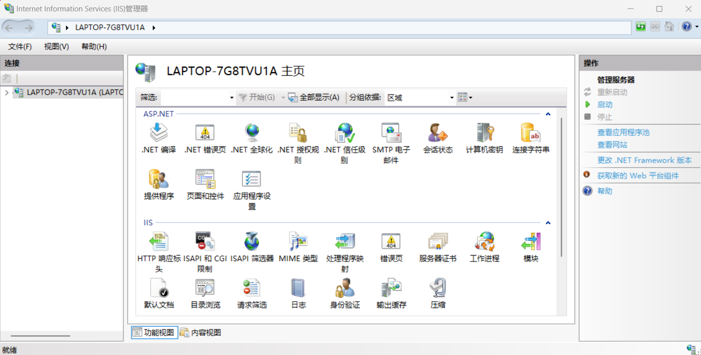

1. 此电脑右键进入计算机管理，依次选择服务与应用程序->Internet Information Services(IIS)管理器->Default Web Site

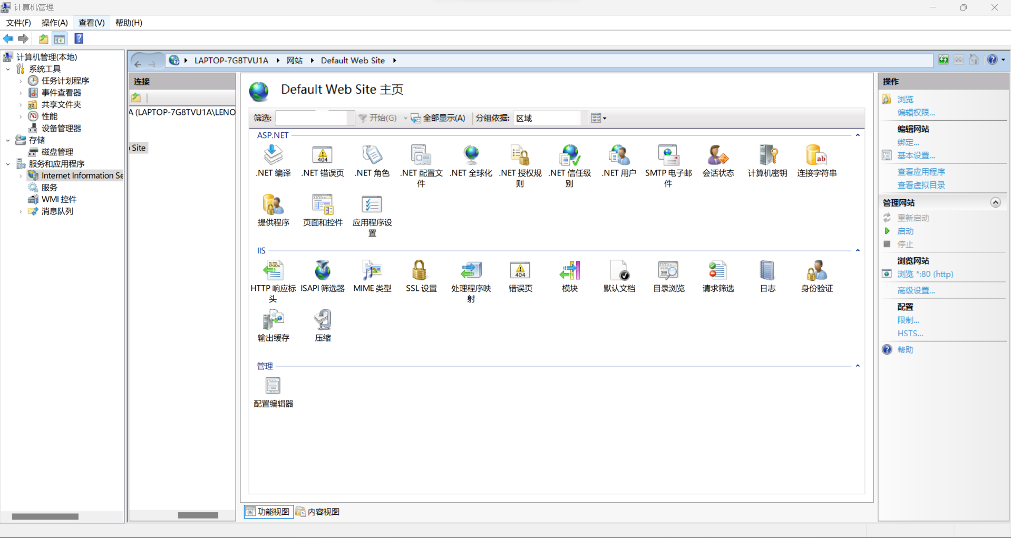

1. Default Web Site右键点击高级设置，配置网站目录文件夹位置。，点击绑定。还可自定义添加本地域名地址。
2. 打开控制面板，选择“管理工具”，打开“Internet信息服务”，在默认网站上右击“新建”，在弹出的菜单中选择新建虚拟目录。
3. 通过网站的属性，可以进行安全设置。可设置的内容包括：更改Web服务器默认的端口值、启用系统日志、更改用户访问权限等。如果是大型的Web服务器，还需要安装IIS安全工具、防火墙等。
4. 完成IIS安装及配置
5. Linux下Apache、PHP和MySQL的安装与配置
6. 安装MySQL
7. 使用如下命令安装mysql

|  |
| --- |
| sudo apt-get install mysql-server  sudo apt-get install mysql-client |

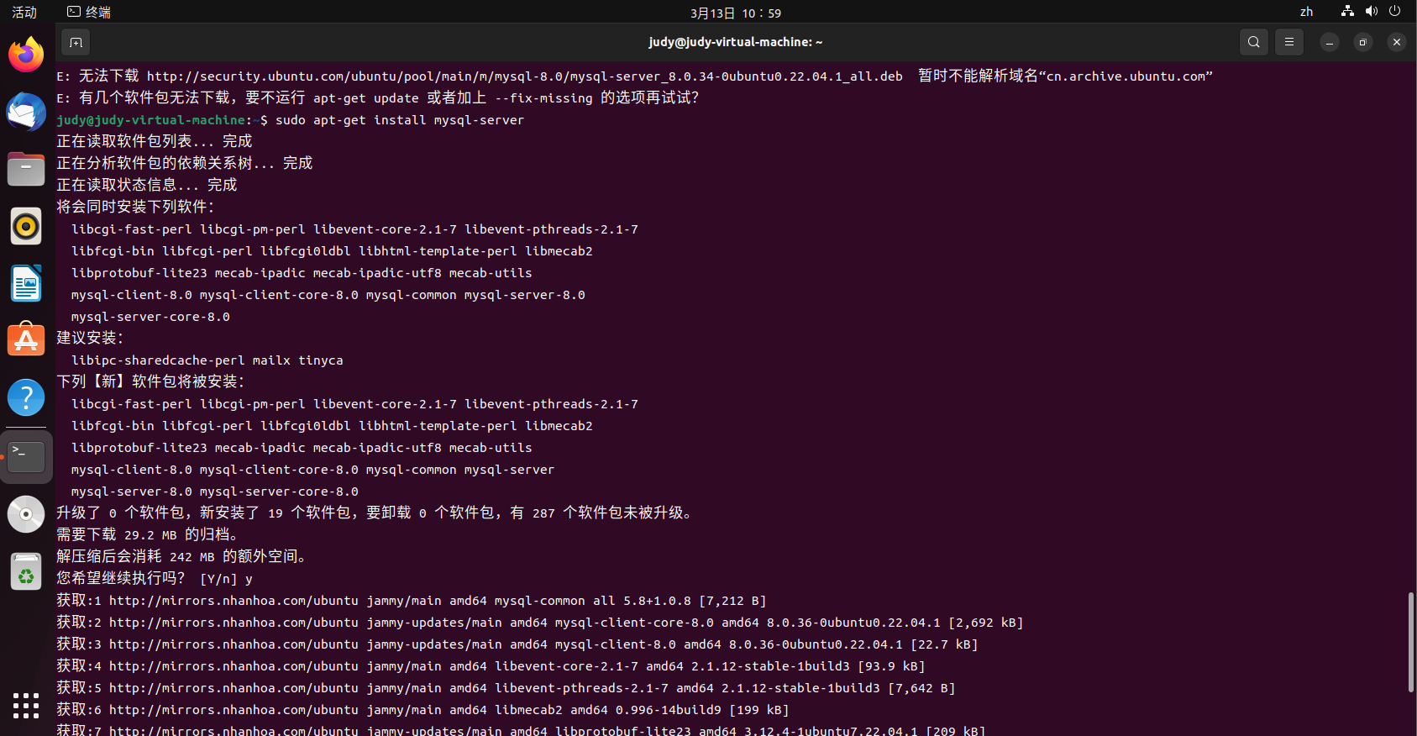

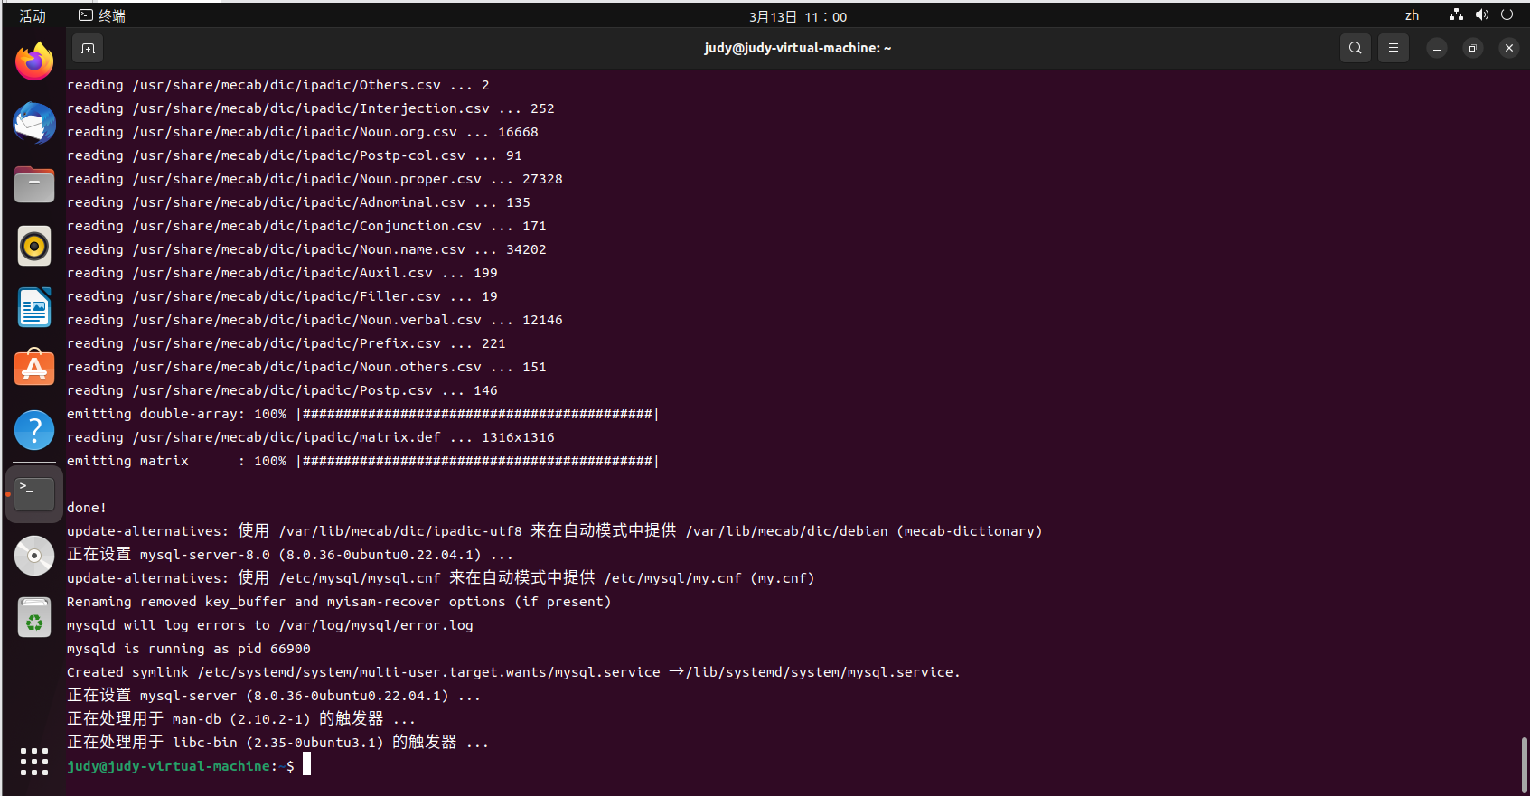

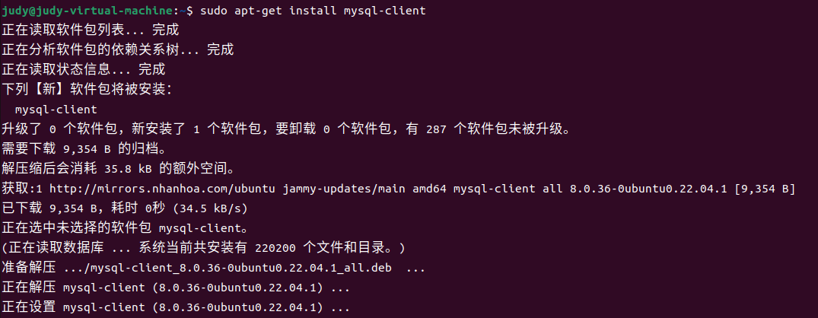

1. 验证mysql正在运行

|  |
| --- |
| sudo systemctl status mysql |

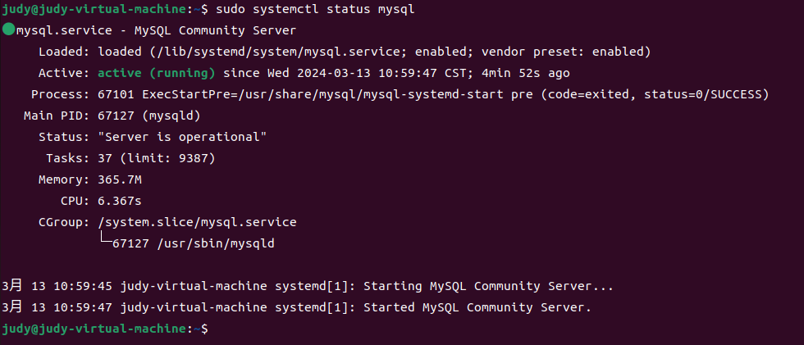

说明MySQL已经安装好并运行起来了。

1. 登录mysql

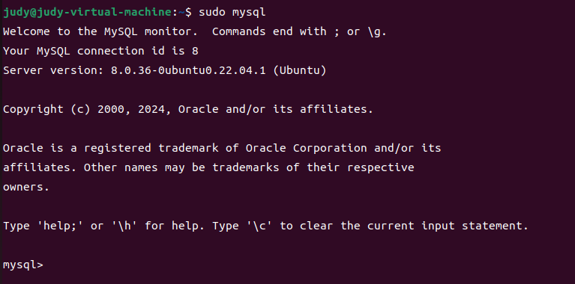

1. 安装Apache
2. 使用如下命令安装Apache

|  |
| --- |
| sudo apt install apache2 |

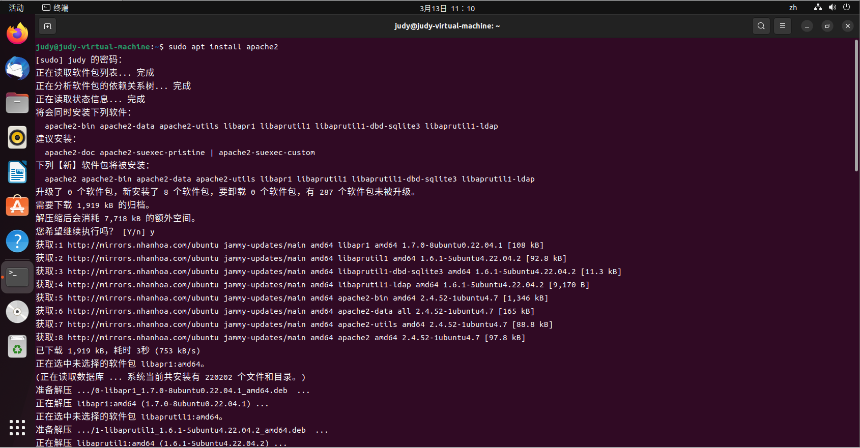

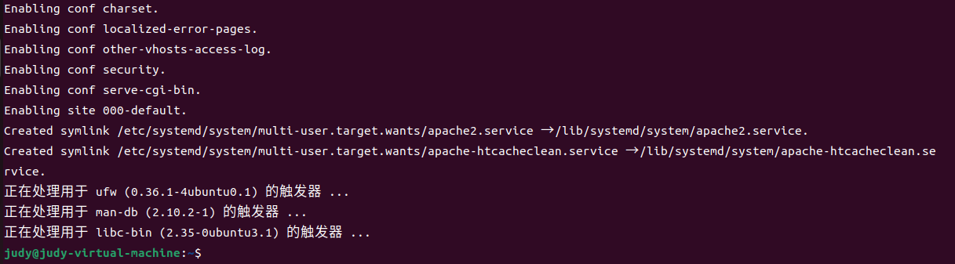

1. 验证Apache是否正在运行

|  |
| --- |
| sudo systemctl status apache2 |

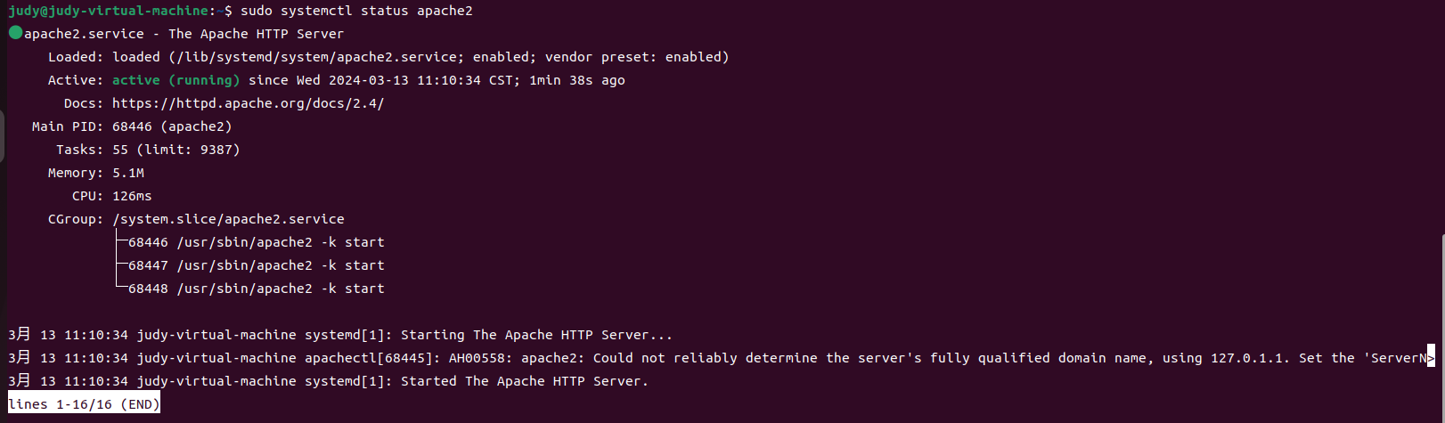

此时服务正在运行，并且启动了开机启动

1. 验证Apache安装

浏览器打开https://localhost，能看到默认的Ubuntu欢迎页面，这个页面包含了 Apache 配置文件，帮助脚本和文件夹位置的一些基本信息

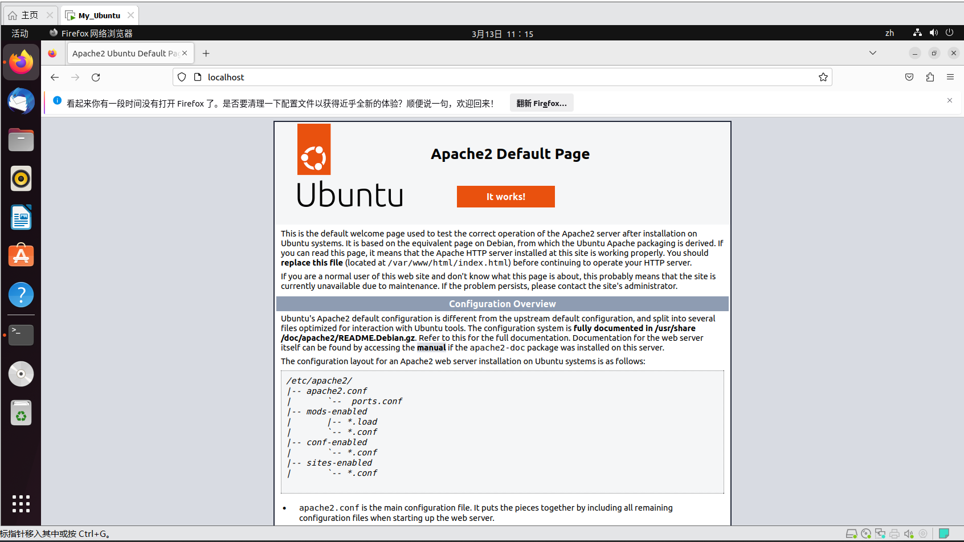

1. PHP安装
2. 使用Apache作为网络服务器，运行下面的命令安装PHP

|  |
| --- |
| sudo apt install php libapache2-mod-php |

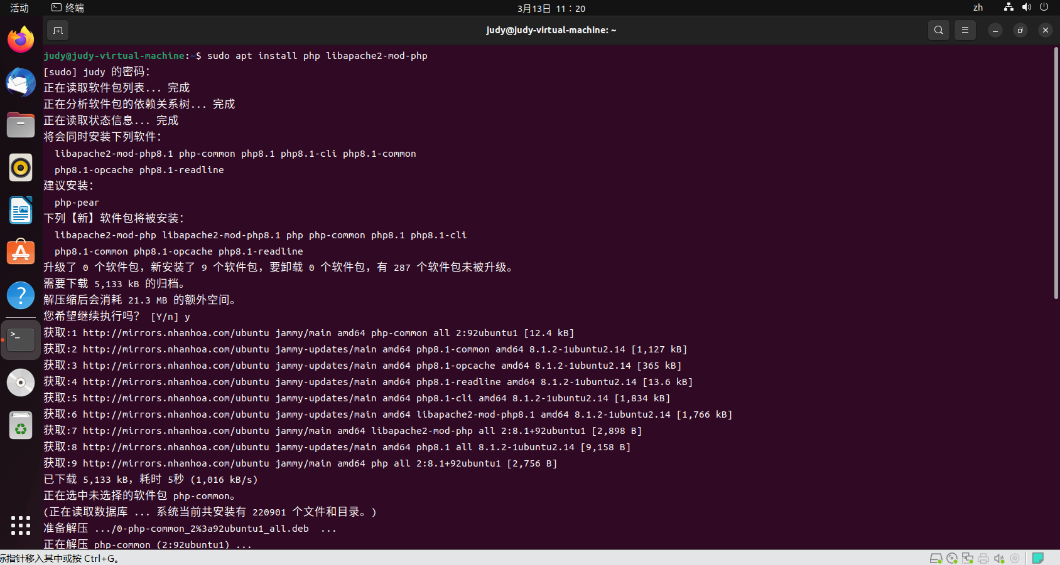

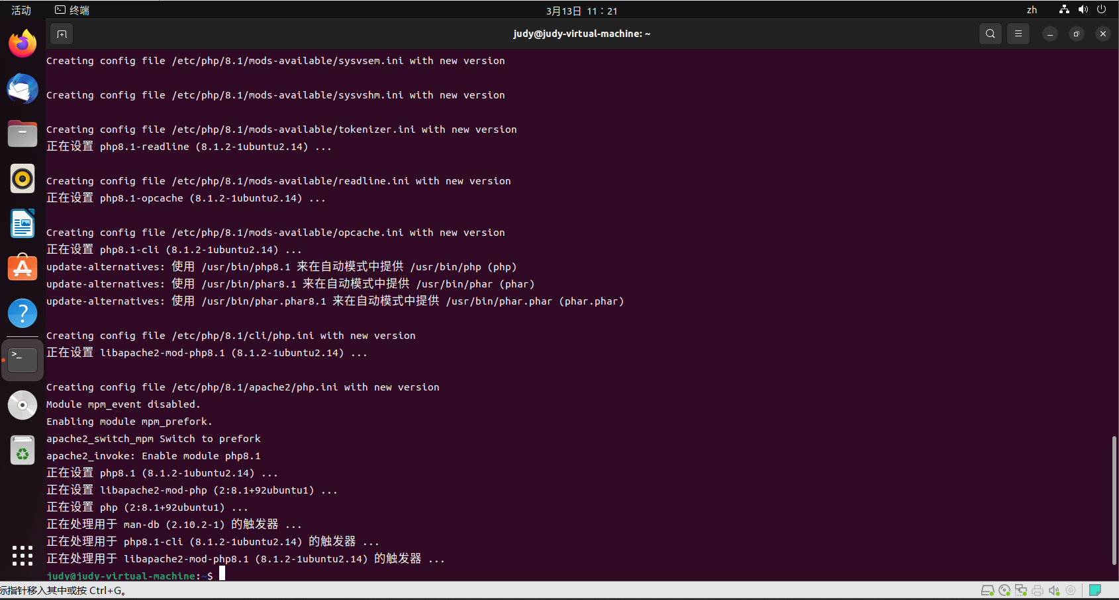

1. 安装结束后，重启Apache，重新加载PHP模块

|  |
| --- |
| sudo systemctl restart apache2 |

1. 测试PHP处理

创建一个新的文件名，命名为info.php,放在/var/www/html目录下，文件内容如下

|  |
| --- |
| <?php  phpinfo(); |

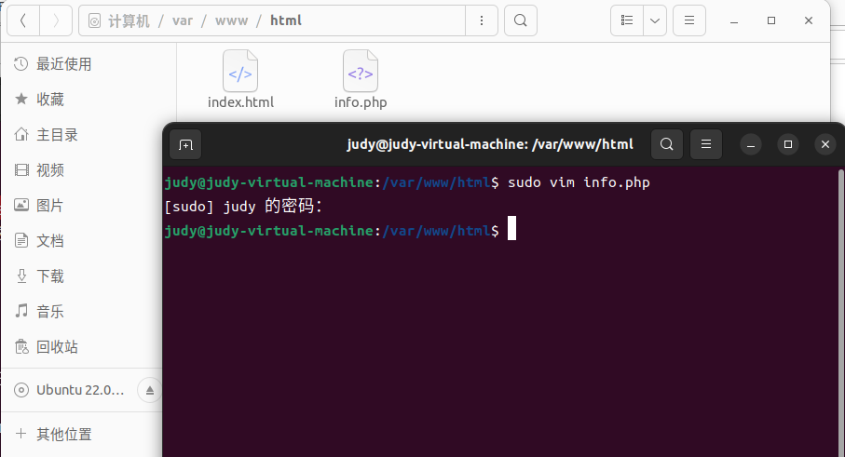

保存文件，打开浏览器，浏览http://localhost/info.php，展示了关于PHP 配置的信息

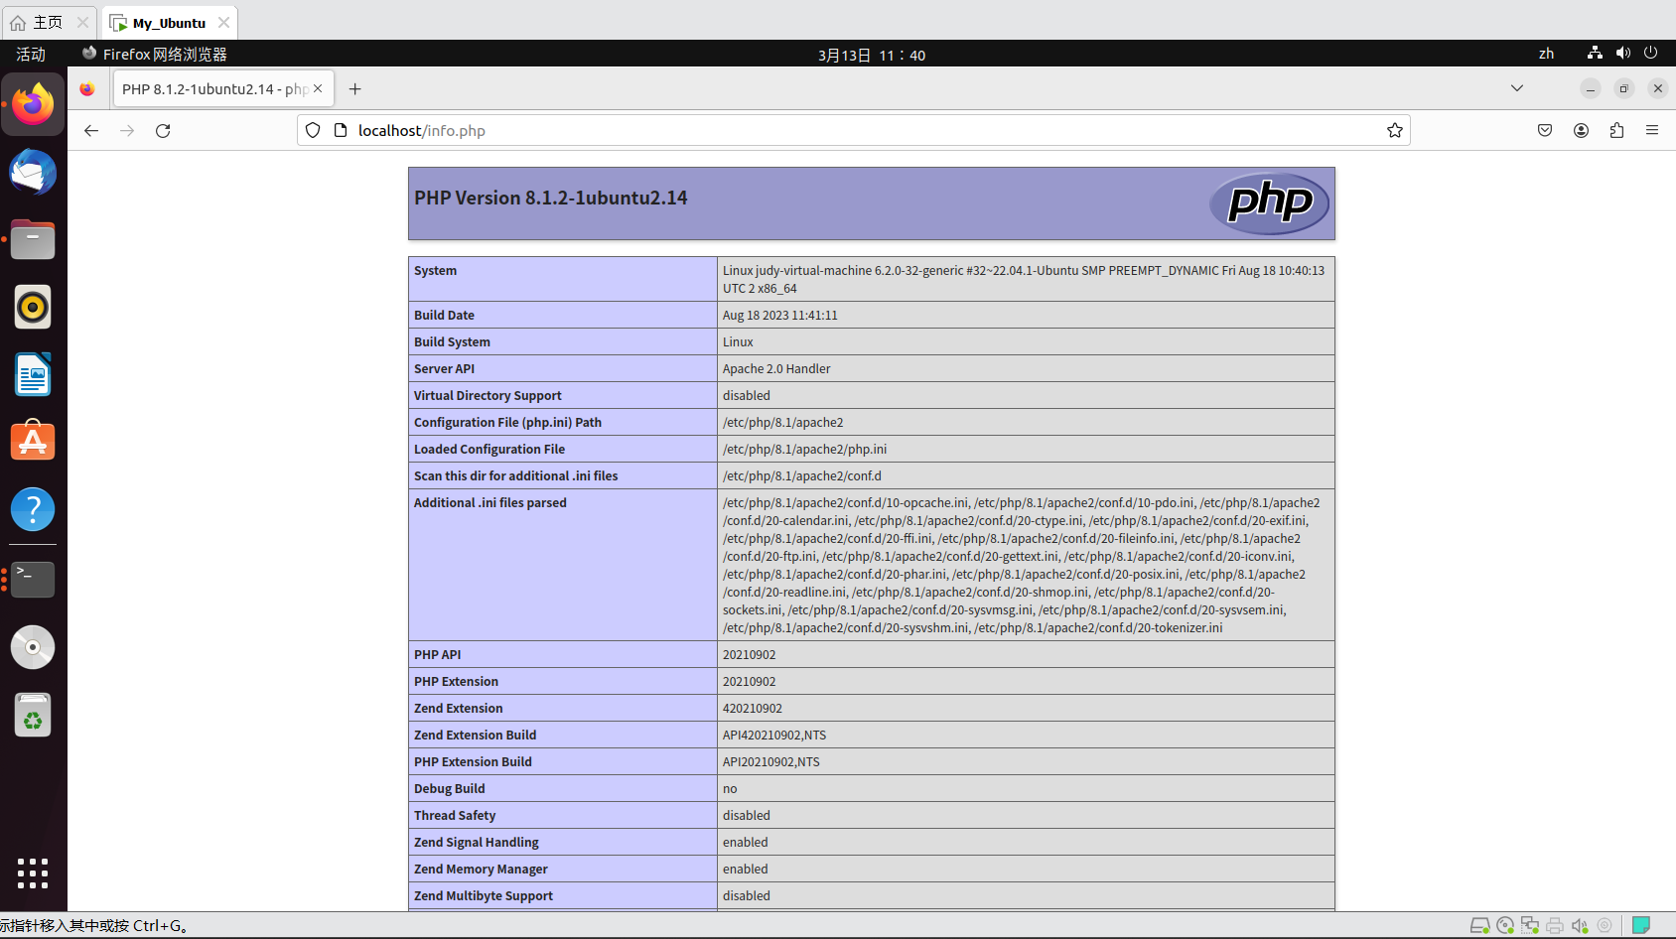

1. 安装phpmyadmin
2. 使用如下命令安装phpmyadmin

|  |
| --- |
| sudo apt-get install phpmyadmin |

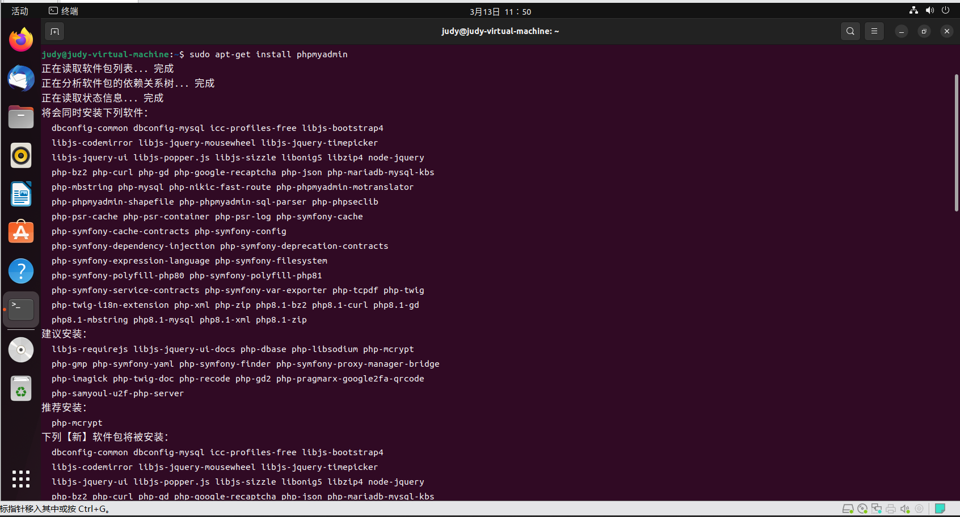

1. 安装程序会提示选择要自动配置的Web服务器。如果系统使用 Apache，则 apache2 选项已突出显示。按空格键选择 apache2，然后按 Tab 键突出显示确定,按Enter键确认选择。

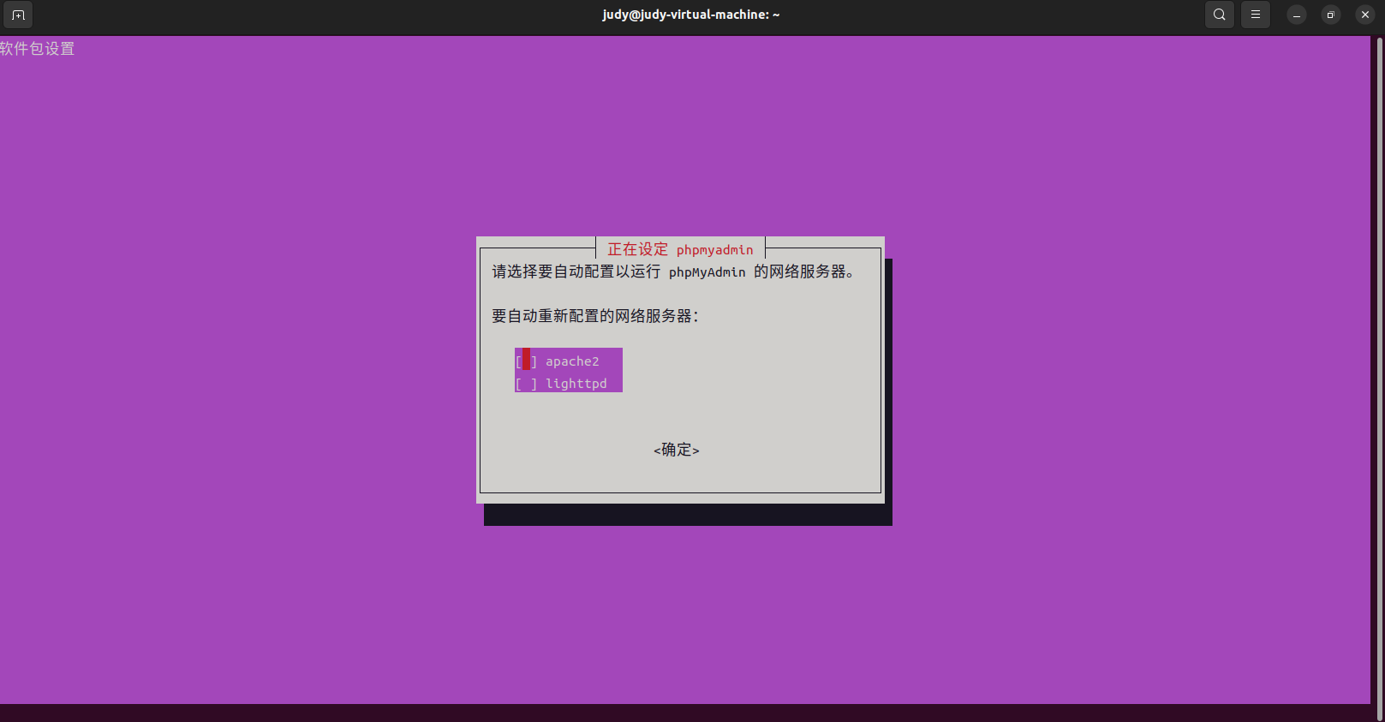

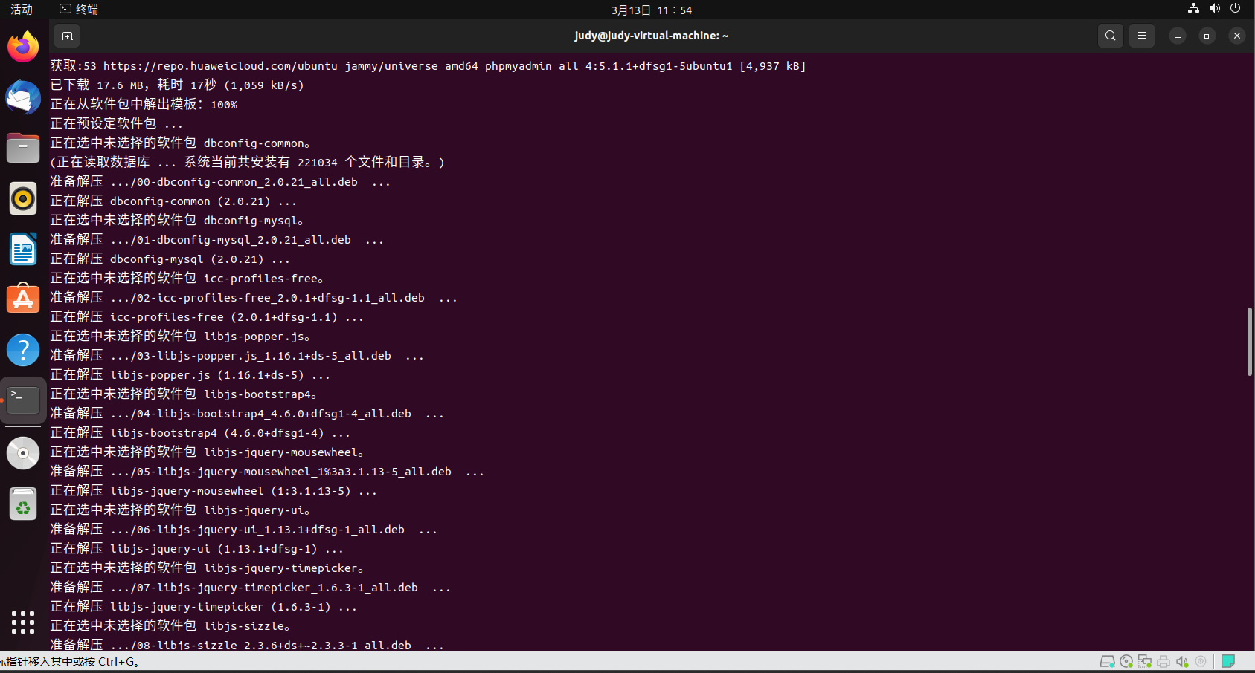

1. 选择**“是”**，然后按 Enter 键以使用 dbconfig-common 配置包设置 phpMyAdmin 数据库。(默认配置)

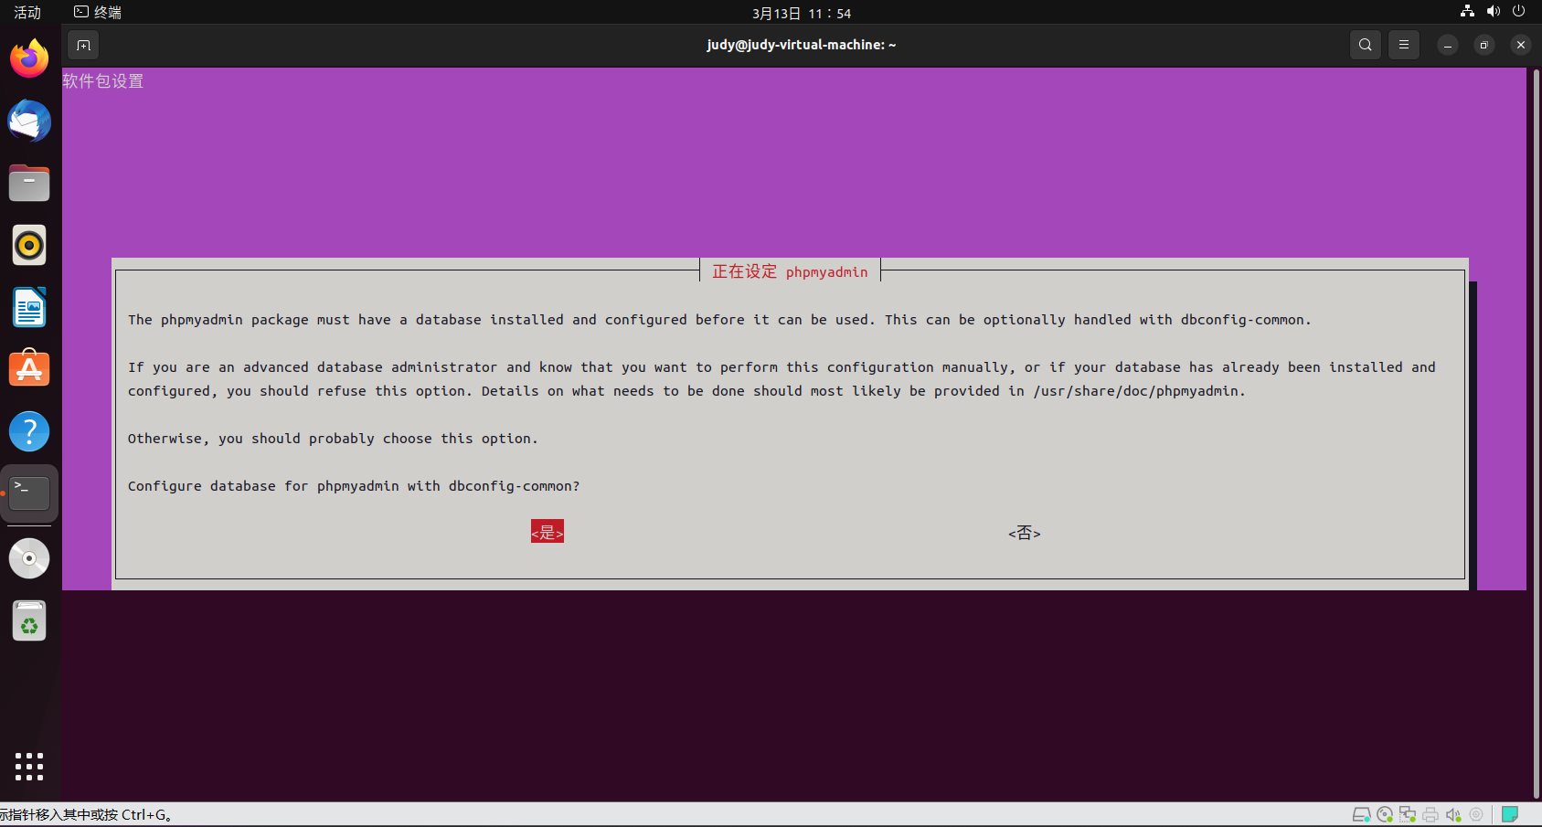

1. 安装程序将创建一个名为 phpmyadmin 的默认用户。输入 phpmyadmin 的密码，然后按 Enter。

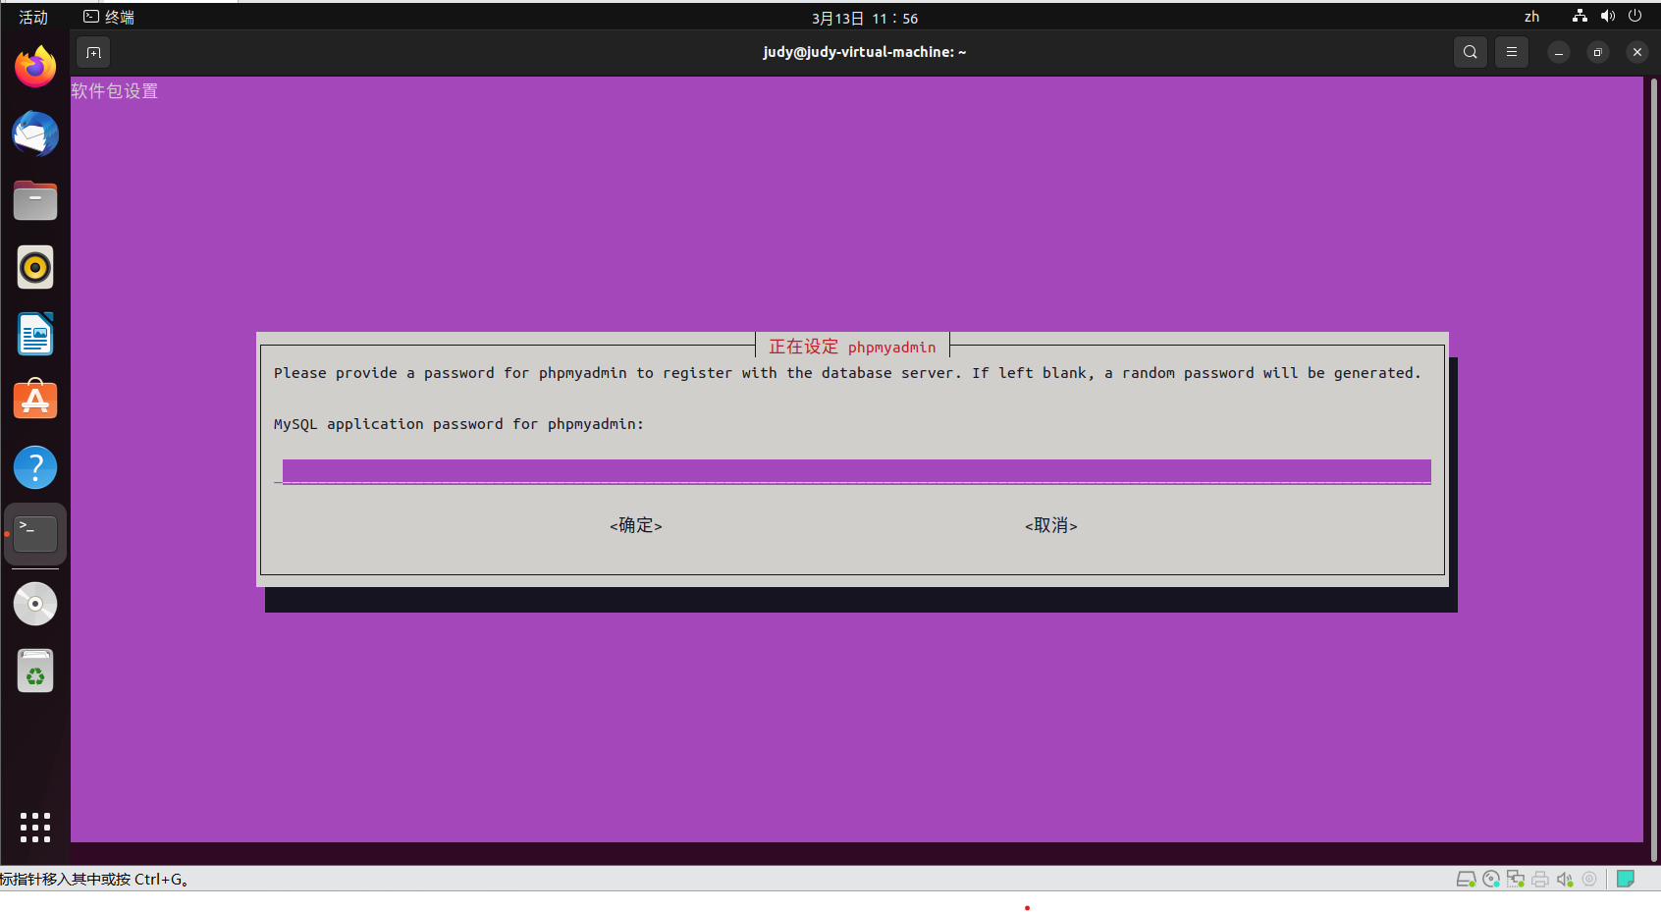

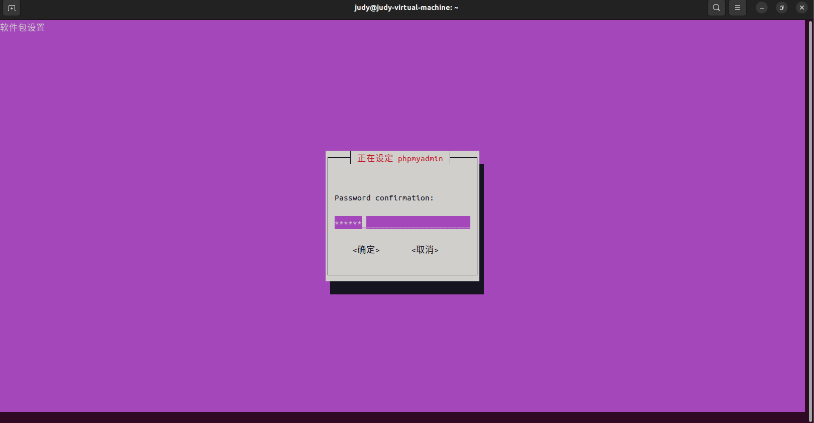

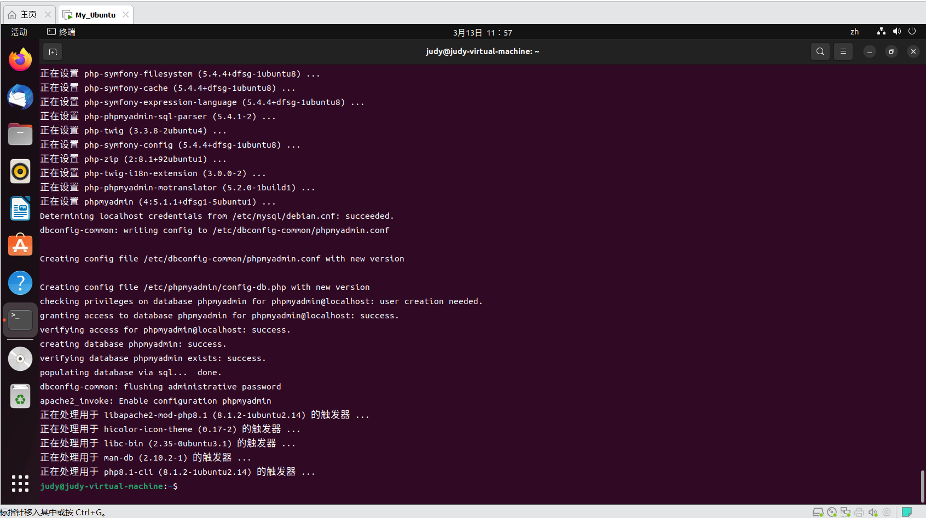

1. 访问器浏览https://localhost/phpmyadmin

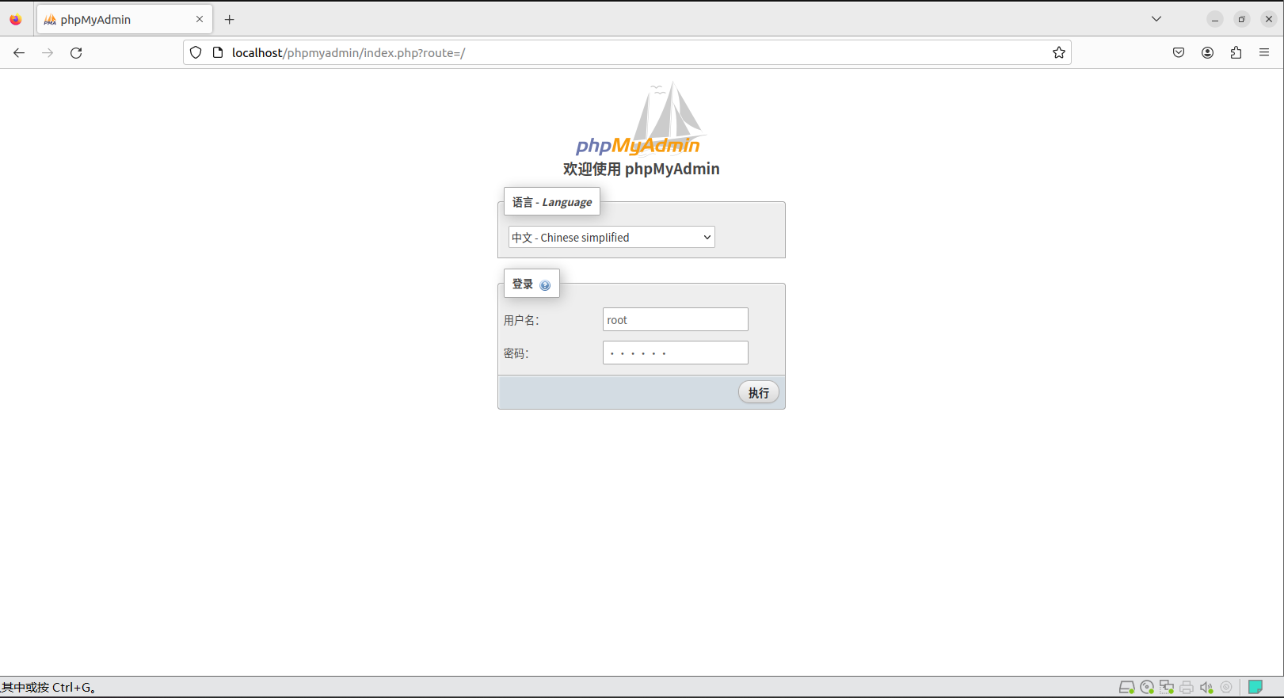

输入用户名和密码后，可以登录